[论文评审是作者之一？大连理工大学附属肿瘤医院 Int Wound J.论文被撤稿， 同行评审被破坏](https://mp.weixin.qq.com/s?__biz=Mzk0OTY1MDkwOQ==&mid=2247486326&idx=1&sn=4db9cbc5181dd7af263f86a11985a5da&chksm=c2cbac0ca521ea4dd8e4877c90dca058a2d7c4281aaa9da71993b904b798e8125b691e9b4e5e&scene=126&sessionid=1742576865)

原创  sleuth[Research Integrity](javascript:void(0);)2025-03-18 19:48:18新加坡



Research Integrity

2023 年 11 月 10 日，来自辽宁癌症医院暨大连理工大学附属肿瘤医院胃肠肿瘤内科的 Jin Zhou 和 Wei Wang 在《国际伤口杂志》（*International Wound Journal*）在线发表了一篇题为 “Effect of segmental versus lobectomy in minimally invasive surgery on postoperative wound complications in lung cancer patients: A meta-analysis”（微创外科手术中肺段切除术与肺叶切除术对肺癌患者术后伤口并发症的影响：一项荟萃分析）的研究，该杂志 2023 年影响因子为 2.6，处于 Q1 区 。

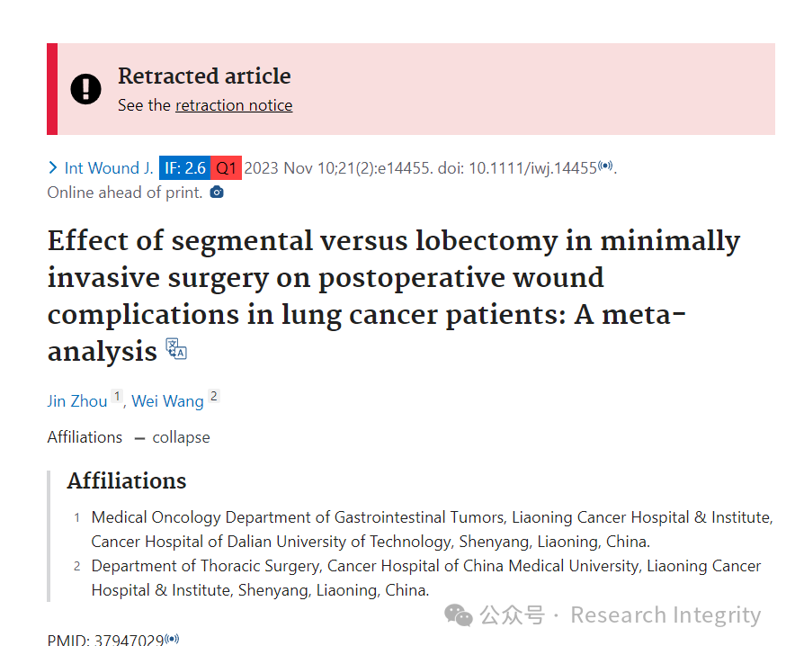

研究旨在对比微创外科手术中肺段切除术与肺叶切除术对肺癌患者术后伤口并发症的影响。通过荟萃分析，期望能为肺癌手术方式的选择提供更科学的依据，帮助医生和患者更好地决策，降低术后伤口并发症的发生风险，改善患者的预后。

然而，2025 年 3 月 17 日，该文章被撤回。此次撤稿是经期刊主编 Keith Harding 教授与约翰威立国际出版公司协商后决定的。经出版方调查，所有相关方得出结论，该文章是在同行评审过程被破坏的基础上被接受发表的。编辑们因此决定撤回这篇文章。在通知撤稿时，文章作者并未回应。

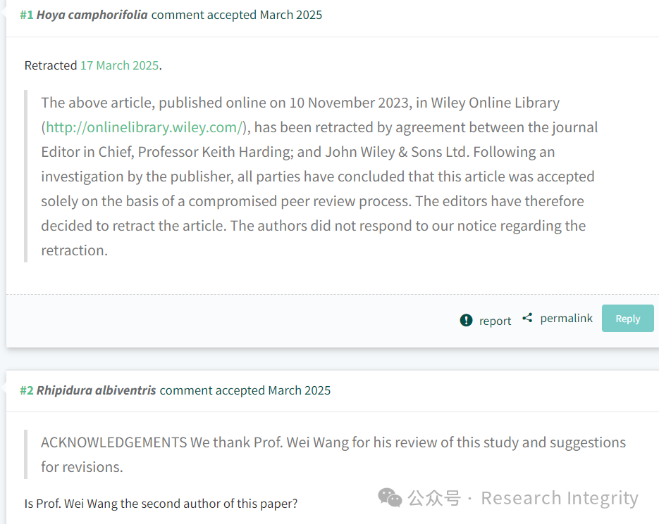

2025 年 3 月，网友 “Hoya camphorifolia” 的评论被接受，指出文章已被撤回。同时，网友 “Rhipidura albiventris” 评论称，感谢 Wei Wang 教授对这项研究的审查和修订建议，并询问 Wei Wang 教授是否是该论文的第二作者。此次事件引发了业内对于学术诚信和同行评审公正性的广泛关注，提醒科研人员和学术机构维护严谨的学术环境的重要性。

https://pubmed.ncbi.nlm.nih.gov/37947029/

**来源：公众号Research Integrity，转载请注明出处，若没注明学术诚信公众号出处，构成侵权。后台联系客服微信：BikElisabeth**

免责声明：

质疑信息来源于Pubpeer，提及人名均为音译

对于文章内容的真实性、完整性、及时性

本公众号不做任何保证或承诺，仅供读者参考

未经授权禁止转载！

转载请勿更改原文内容及格式！

如有转载需求或合作事宜

可添加下方客服微信或推送邮件到researchintegrity@qq.com

